MATADEROS INSULARES DE GRAN CANARIA, S.L.U.
cl Cuesta Ramon s/n - Urb. Mercalaspalmas 35229 Las Palmas de Gran Canaria
C.I.F.: B-76.042.456
TLF.:928 71 71 18-19 Fax: 928 71 71 20

INFORME DE ESTADISTICO DESDE 01/01/2024 HASTA 31/01/2024
 | Unidades |  | Muertos | San. Desvieje | Peso
 | VACUNO
Total Vacuno Total grupo VACUNO: |  | 588 |  | 0 | 168.907,00
 | OVINO | 588 |  | O | 168.907,00
Total Ovino hembra.  Total Ovino macho: Total Ovino menor: Total grupo OVINO: |  | 100 | 0 |  | 2.819,00
 |  | 4 | 0 |  | 1 71
 |  | 251 | 0 |  | 2.107,50
 | PORCINO | 355 |  |  | 5.097,50
Total Porcino.  Total Porcino/Cochino negro canario•  Total Lechón sin Interporc:  Total Madres/\/erracos:  Total Lechón.  Total Porcino sin Interporc: Total Madre/Verraco sin Interporc: Total grupo PORCINO: |  | 477 |  | O | 36.638,40
 |  | 14 |  |  | 857,80
 |  | 19 |  |  | 256,40
 |  | 16 | 0 | 0 | 2.530,20
 |  | 43 |  | 0 | 706,00
 |  | 24 |  |  | 1.317,80
 |  | 1 | 0 | 0 | 21820
 | CAPRINO | 594 |  | o | 42.524,80
Total Caprino menor:  Total Caprino hembra.  Total Caprino macho:  Total grupo CAPRINO: |  | 387 |  |  | 2.520,00
 |  | 73 |  |  | 1.571
 |  | 12 | 0 | 0 | 383,00
 | AVE | 472 |  |  | 4.474,00
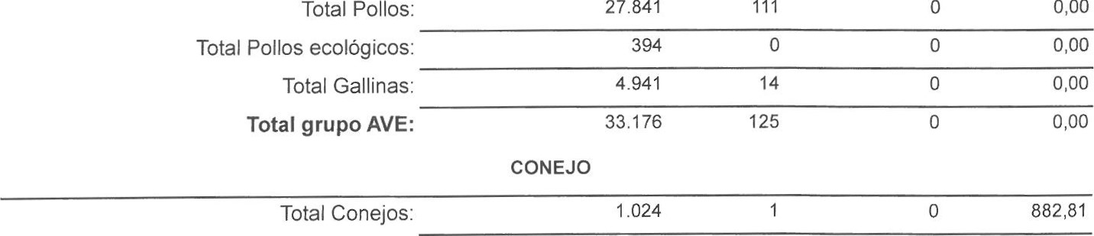
Total Pollos ecológicos:
111
Total Gallinas.
Total grupo CONEJO: 1.024 1 0 882,81
Fecha de impresión: 14/02/2024 Página 1 de 1

